Uvod
Programski sustav za iznajmljivanje automobila će se sastojati od programa napravljenog po načelu objektno orijentiranog modeliranja uz MVC arhitekturu. Program će biti napisan u programskog jeziku C#, a za bazu podataka koristi će se SQL Server.

Doseg projekta
Glavna funkcija programa je da olakša proces iznajmljivanja automobila klijentima i djelatnicima. Aplikacija će evidentirati sve informacije o automobilima, transakcijama itd. u bazu podataka.

Glavne funkcije programske opreme
Program omogućava sljedeće funkcionalnost:
- Manipuliranje nad bazom podataka
Podaci o autima (specifikacije, karakterisitke) se nalaze u bazi, kao i informacije o svim transakcijama.
- Pronalazak artikla
Temeljem unešenih parametara od strane korisnika dobivamo određeni ispis.
Npr. pronalazak pravog automobila za klijenta.

Zahtjevi za performansama i ponašanje programske opreme
Programska oprema mora imati intuitivno korisničko sučelje, biti minimalna i jednostavna jer se pretpostavlja da će se njome koristit korisnici s malim informatičkim znanjem koji neće imati previše vremena za poduku o korištenju aplikacije.

Upravljanje i tehnička ograničenja
Ograničenje pri razvoju jest činjenica da projekt mora biti gotov do kraja tekuće godine, jer je poslovanje vezano za kalendarsku godinu i mora se početi koristiti od početka godine.

Procjena projekta
Na projektu se planira rad 5 ljudi. Procjenjuje se da će izrada trajati 102 dana i da će cijena projekta biti 13950 konvertibilnih maraka.

Povijesni podaci korišteni za procjenu //
Procjenjeno vrijeme potrebno za izradu projekta temeljeno je na vremenu koje je bilo potrebno za izradu prijašnjih, sličnih projekata uz pretpostavku da se ne treba ponovno zadržavati na ovladavanje tehnika koje su svladane na prijašnjim projektima.

Procjena primijenjenih tehnika i rezultata //

Aktivnost | Trajanje /č x h | Čovjek /zadatku
Doseg projekta | 60 | 2
Analiza (prikupljanje informacija, prijedlog izvedbe sustava) | 60 | 2
Dizajn | 80 | 3
Izrada (kodiranje funkcija sustava, izrada korisničkog sučelja) | 400 | 4
Izrada baze podataka | 50 | 5
Testiranje(debugiranje) | 120 | 1
Pisanje dokumentacija sustava | 60 | 1
Uvođenje sustava | 50 | 3
Poduka korisnika | 50 | 2
 | 930

Procjena tehnike izrada formi korisničkog sučelja

Usklađivanje procjena
Na projektu se planira rad 5 ljudi. Procjenjuje se da će izrada projekta trajati 102 dana. Cijena se procjenjuje na 930 h x 15 KM = 13950KM.

Resursi projekta
U izvršenju projekta će sudjelovati 5 studenata, koji će zajedno timskim radom raditi na svim zadacima koji su u opisu projekta.
Potrebno je 5 računala za članove ekipe, na kojima treba biti instaliran Visual Studio, SQL Server.

Upravljanje rizicima
Glavni rizici su da projekt neće biti gotov do kraja semestra tj. do zadanih rokova, da neće biti u skladu s očekivanjima te da bi se zahtjevi mogli promijeniti.

Rizici projekta
S obzirom da se programska oprema mora početi korisiti od početka kalendarske godine mora do tada biti završena.
Moglo bi se dogoditi da projekt ne bude u skladu s očekivanjima zato što je ovo prvi programski sustav za poslovnu primjenu na kojem ova ekipa radi.
Loše komentiran kod može dovesti do otežanog održavanja programa.

Tablica rizika
Ime rizika | Vjerojatnost | Utjecaj
Kašnjenje s isporukom | 30% | 1
Proizvod neće biti u skladu s očekivanjima | 30% | 2
Promjene u zahtjevima | 20% | 2
Loše komentiran kod | 10% | 4

Vrijednosti utjecaja
1 – katastrofalno
2 – kritično
3 – marginalno
4 – zanemarivo

Pregled ublažavanja, praćenja i upravljanja rizicima
Kašnjenje s isporukom
- Ublažavanje rizika
Ovaj rizik pokušava se ublažiti početkom izrade projekta na vrijeme.
- Praćenje rizika
Radi se raspored za nadgledanje statusa projekta koji se mora slijediti tijekom svih faza izade.
- Upravljanje rizikom
Ukoliko se primjeti da se projekt neće uspjeti dovršiti na vrijeme, on se prekida, jer od projekta koji zakasni neće biti koristi.

Proizvod neće biti u skladu s očekivanjima
- Ublažavanje rizika
Ovaj rizik se pokušava ublažiti pažljivom analizom korisnikovih potreba.
- Praćenje rizika
Tijekom cijelog razvoja komunicira se s korisnikom.
- Upravljanje rizikom
Ukoliko se uoči nezadovoljstvo korisnika, provest će se racionalna (stvarno moguća) prilagodba prema korisničkim zahtjevima.

Promjene u zahtjevima
- Ublažavanje rizika
Redovno će se odvijati sastanci sa korisnicima da bi se osiguralo da su projekt i zahtjevi korisnika usklađeni.
- Praćenje rizika
Sastanci s korisnikom trebaju osigurati razumijevanje između izvoditelja i korisnika.
- Upravljanje rizikom
Čim se uoče eventualne razlike između očekivanja i razvijanog proizvoda, korisnik će biti obaviješten i bit će raspravljene mogućnosti daljnje akcije.

Loše komentiran kod
- Ublažavanje rizika
Loše komentiran kod može se izbjeći postavljanjem standarda za izradu programa.
- Praćenje rizika
Tijekom cijelog razvoja provjeravati će se da li je kod komentiran sukladno postavljenom standardu..
- Upravljanje rizikom
Ukoliko se uoči da se ne slijede postavljeni standardi, nedostaci će se popraviti.

Raspored projekta

Skup projektnih zadataka
Aktivnosti procesa su definiranje projekta i analiza zahtjeva, izrada programske opreme, testiranje, pisanje dokumentacije, uvođenje sustava i poduka korisnika.

Funkcionalna dekompozicija
Izrada programske opreme sastoji se od izrade sučelja, kodiranja funkcija i izrade baze podataka.

Mrežni plan
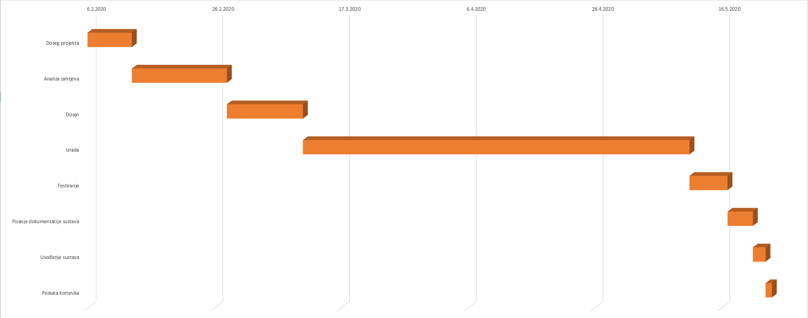

Tablica vremenskih intervala projekta

Redni broj | Zadatak | Početak | Kraj
1. | Doseg projekta | 06.02.2020 | 12.02.2020
2. | Analiza zahtjeva | 13.02.2020 | 27.02.2020
3. | Dizajn | 28.02.2020 | 10.03.2020
4. | Izrada | 11.03.2020 | 30.04.2020
6. | Testiranje | 01.05.2020 | 06.05.2020
7. | Pisanje dokumentacija sustava | 07.05.2020 | 11.05.2020
8. | Uvođenje sustava | 12.05.2020 | 14.05.2020
9. | Poduka korisnika | 15.05.2020 | 17.05.2020

Organizacija sudionika projekta
Na projektu sudjeluje 5 osoba, od kojih svatko ima određeno znanje u programiranju, dizajnu, radom s bazom podataka.

Struktura tima
Na projektu radi 5 osoba. Postoje dijelovi projekta na kojem svi zajedno rade, ali naravno postoje i djelovi gdje određena osoba koja to zna najbolje odradi.

Izvještavanje i komunikacija
Na projektu radi samo jedan tim, pa komunikacija između timova nije potrebna.
Komunikacija unutar tima je verbalna i pismena putem elektroničke pošte.

Mehanizmi praćenja i kontrole
S obzirom da se radi o kratkotrajnom projektu, napredak će se pratiti na kraju svakog radnog dana. Ukoliko dođe do neusklađenosti s predviđenim, vremenski plan će se revidirati.

Osiguranje kvalitete
SQA Plan

- Namjena

Ovim planom pokrivena je izrada Programskog sustava za vođenje evidencije robe na skladištu i osnovno knjigovodstvo. Plan sadrži faze analize, oblikovanja, izrade programskog sustava, testiranja, pisanje dokumentacije, uvođenja u primjenu te poduku korisnika.

- Zaduženja

Voditelj projekta zadužen je za analizu i oblikovanje.
Programeri i administrator baze podataka zaduženi su za izradu programskog sustava, testiranje i pisanje dokumentacije te poduku korisnika.
Sistem-administrator zadužen je za uvođenje u primjenu.

- Dokumentacija

Ovaj projekt izrađuje se na temelju Specifikacije zahtjeva.
Korisnička dokumentacija sadržavati će opis rada programa i upute za korištenje.
Tehnička dokumentacija sadržavat će tehničku specifikaciju sustava i upute za održavanje.

- Alati, tehnike i metodologije

Programska oprema bit će napisana objektno-orjentiranim pristupom u jeziku C#. Koristit će se Visual Studio. Za upravljanje bazom podataka koristit će se SQL Server.

- Kontrola programskog koda

Za pohranu i kontrolu pristupa kodu koristit će se Visual Studio Source Control.

Upravljanje promjenama
Upravljanje izmjenama provoditi će voditelj projekta.

